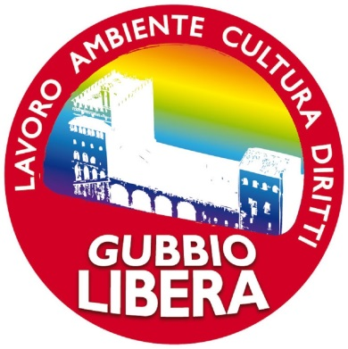
Gubbio Libera www.gubbiolibera.webnode.it
c.sinistra@outloock.it

A distanza di poche centinaia di metri ed alla stessa ora ,due candidati a sindaco appartenenti al PD fanno due iniziative elettorali distinte e contrapposte.
Assisto da tempo, tra il sorpreso ed il rassegnato, al fatto che per il candidato Palazzari si sta mobilitando la Regione, non solo quella politica ma anche quella burocratico-amministrativa. Dirigenti del settore agricoltura vengono ad illustrare i contenuti del Piano di Sviluppo Rurale, funzionari di Sviluppumbria le linee dei finanziamenti comunitari, dirigenti della sanità le enormi problematiche dell'ospedale di Branca.
Essendo un candidato a sindaco e poiché l'Umbria è anche la mia regione, anche io invito pubblicamente gli stessi funzionari a partecipare alle iniziative elettorali tematiche e territoriali della coalizione che mi sostiene; posso sperare che qualcuno sarà presente oppure c'è un'altra logica in cio che accade??
Quei funzionari pubblici lavorano dopo cena perchè sono pagati con soldi pubblici o perchè liberamente, pur non essendo elettori di Gubbio, hanno un'ammirazione particolare per un candidato??
Sono tentato di partecipare alla riunione di domani per rivolgere queste domande direttamente alla Presidente Marini, che mi pare si ricordi di Gubbio soprattutto oggi che ha imboccato la strada dell'incenerimento dei rifiuti.

Non sento l'esigenza invece di andare ad ascoltare il progetto di Stirati per aver tentato più volte di orientarlo, senza esservi riuscito. Permangono al suo interno posizioni e visioni opposte, tra loro incompatibili , soprattutto se proiettate all'interno in una prospettiva di governo.
Abbiamo per queste contraddizioni già avuto un commissariamento, che basta ed avanza!

La coalizione che mi sostiene, al di là della scelta della mia candidatura che certamente non spetta a me giudicare, mi sembra l'unico, vero centrosinistra; quello che si presenta con una proposta fortemente condivisa, che guarda avanti pur lavorando nel solco delle migliori esperienze amministrative eugubine.
Tra i due candidati del loro stesso partito, spero che gli elettori del Pd alla fine decidano per quello di Gubbio Libera.

PAVILIO LUPINI .

